Atividade 3

CSS

Universidade Federal do Ceará

Linguagens de Marcação e Script

Prof. Victor Farias

Peso 2

V1.1

Escolha um tema de sua preferência e faça uma página web que atenda ao que se pede:

**Instruções**: Faça um site contendo artigos sobre um assunto específico sempre usando as tags estruturais semânticas do HTML 5 (<article>, <section>, <header>, <footer>). Escolha um tema de sua preferência e implemente o que se pede:

**Entrega: 10/09/2022 (manhã) e 16/09/2022 (tarde) via Moodle em arquivo .zip**

# Página 1

1. **Conteúdo (1 ponto)**
   1. Crie dois artigos com título
   2. Mude a fonte dos textos
   3. Adicione borda aos artigos (como preferir)
   4. Adicione padding
   5. Adicionar elemento alto o suficiente para gerar rolagem na página
2. **Navegador superior móvel (2 pontos)**
   1. O navegador deve estar móvel, ou seja, ao rolar a página o seu navegador deve desaparecer
   2. Deve ter cor de fundo
   3. O seu navegador deve conter 4 botões um ao lado do outro
      1. O texto de cada botão deve ter um pouco de espaço em relação às bordas dos botões (padding)
      2. Ao passar o mouse por cima, o botão deve mudar de cor de fundo
   4. O navegador deve estar acima do conteúdo
3. **Menu Dropdown (3 pontos)**
   1. Um dos botões do navegador deve ter um menu dropdown
   2. Ele deve ter largura de 300px
   3. Esse menu por sua vez deve ter 3 botões um embaixo do outro
   4. Esse menu só deve ser exibido quando o mouse passar por cima
   5. O navegador não deve aumentar de tamanho ao descer o dropdown

# Página 2

1. **Navegador lateral fixo (3 pontos)**
   1. Faça um menu lateral fixo a esquerda com largura de 400px
   2. Ele deve ocupar a altura inteira da página
   3. Esse navegador deve conter 3 botões, um embaixo do outro



* 1. Ao passar pelo o mouse por cima do botão, o botão deve mudar de cor



1. **Conteúdo (1 ponto)**
   1. O conteúdo deve estar à direita do navegador
      1. Não pode ficar embaixo



* 1. O que tem dentro poder ser copiado da página 1

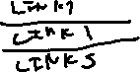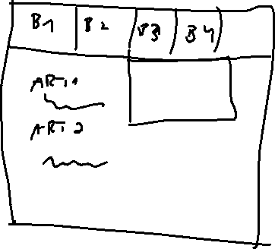

* 1. Deve continuar tendo padding

